20150106高一数学周二测试
立体几何综合 直线的倾斜角和斜率
一、选择题：（本大题共10小题，每小题4分，共40分，在每小题给出的四个选项中，有且只有一项符合要求。把答案填在答卷上）
1．若直线不平行于平面，则下列结论成立的是
A．内的所有直线都与直线异面 B．内不存在与平行的直线
C．内的直线都与相交 D．直线与平面有公共点
2．右图是水平放置的的直观图，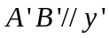轴，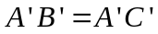， 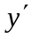
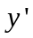
则是
A．等边三角形 B．等腰三角形
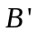

C．直角三角形 D．等腰直角三角形
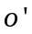
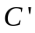
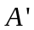

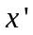
3．三棱锥的高为3，侧棱长均相等且为，底面是等边三角形，则这个三棱锥的体积为
A．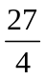 B．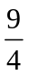 C．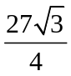 D．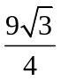
4．已知直线过定点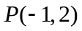，且与以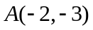，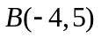为端点的线段（包含端点）有 公共点，则直线的斜率的取值范围是
A．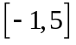 B．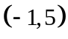 C．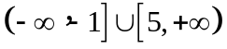 D．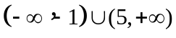
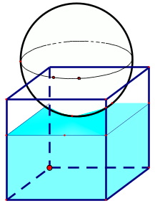
5．如图,有一个水平放置的透明无盖的正方体容器,容器高8cm,将一个球放在容器口,再向容器内注水,当球面恰好接触水面时测得水深为6cm,如果不计容器的厚度,则球的体积为

A．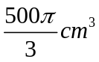 B．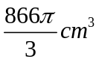
C．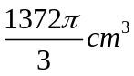 D．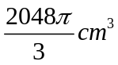

6. 把正方形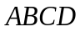沿对角线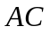折起,当以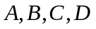四点为顶点的三棱锥体积最大时，直线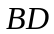和平面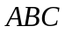所成的角的大小为
A．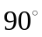 B．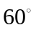 C．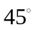 D．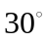
7. 已知棱长为1的正方体的俯视图是一个面积为1的正方形,则该正方体的正视图的面积不可能等于
A． B． C．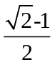 D．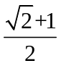
8．下列四个正方体图形中，A，B为正方体的两个顶点，M，N，P分别为其所在棱的中点，能得出AB∥平面MNP的图形的个数为
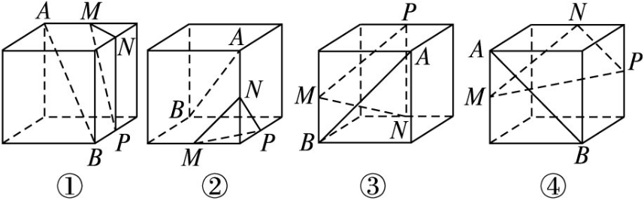
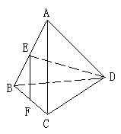
A．1 B．2 C．3 D．4

- 如图在正三棱锥A-BCD中，E、F分别是AB、BC的中点，
EF⊥DE,且BC=2，则正三棱锥A-BCD的体积是
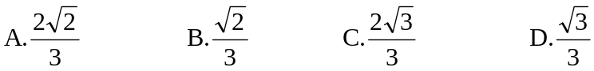
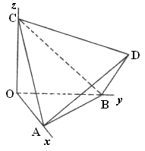
10．如图，正四面体的顶点分别在
两两垂直的三条射线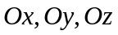上，
则在下列命题中，错误的为
A．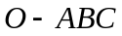是正三棱锥
B．直线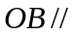平面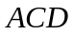
C．直线与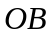所成的角是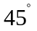
D．二面角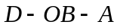为

二、填空题：（本大题共10小题，每小题4分，
共40分。把答案填在答卷上）

11．已知直线和平面，且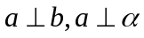，则与的位置关系是 .

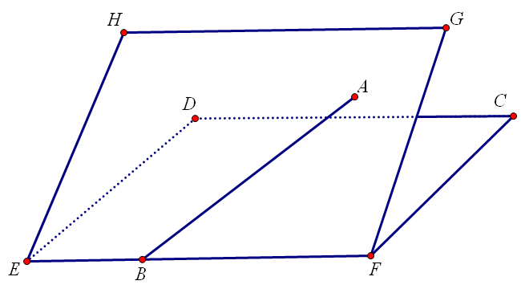
12.如图，二面角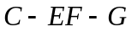的大小是30°，线段在平面EFGH内，在EF上，与EF所成的角为45°，则与平面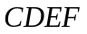所成的角的正弦值是 .

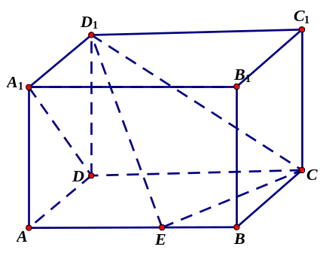
13．如图，在长方体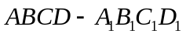中，
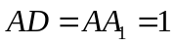，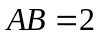，点在棱上移动． 当
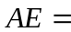 时，二面角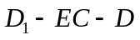的大小
为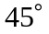.

14. 若直线的倾斜角满足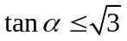，则的取值范围是 .
15. 若三点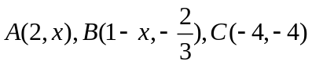共线，则实数 .
16．已知点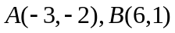，点在轴上，且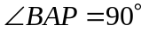，则点的坐标是 .
17． 已知四棱锥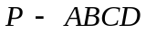的正视图是一个底边长为、腰长为的等腰三角形，图4、图5 分别是四棱锥的侧视图和俯视图. 则四棱锥的侧面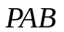和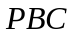的面积之和等于 .
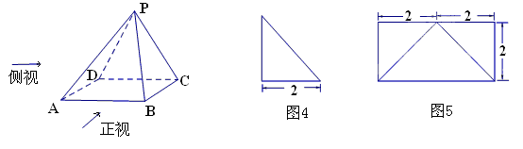18. 在棱长为1的正方体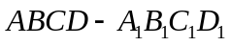中，点，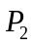分别是线段，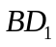（不包括端点）上的动点，且线段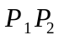平行于平面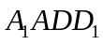，则四面体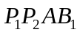的体积的最大值是 .
19. 在正三棱柱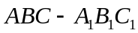中，已知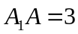,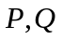分别是棱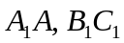上的点，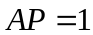,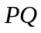与面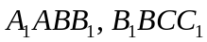都成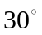角，则该三棱柱的体积为 .
20．如图,正方体的棱长为1,P为BC的中点,Q为线段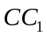上的动点,过点A,P,Q的平面截该正方体所得的截面记为S.则下列命题正确的是___ (写出所有正确命题的序号).
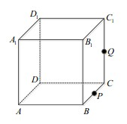
①当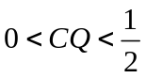时,S为四边形;
②当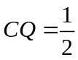时,S为等腰梯形;
③当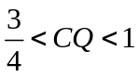时,S为六边形;
④ 当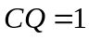时,S的面积为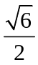.

20150106高一数学周二测试参考答案
一、选择题（每空4分, 共40分）
题号 | 1 | 2 | 3 | 4 | 5 | 6 | 7 | 8 | 9 | 10
答案 | D | C | D | A | A | C | C | B | B | B
二、填空题（每空4分, 共40分）
- 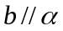或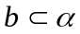 12. 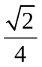 13. 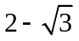
- 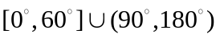 15. 或 16. 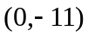
- 18. 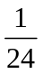 19. 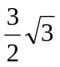
20. ①②④
一、选择题（每空4分, 共40分）
题号 | 1 | 2 | 3 | 4 | 5 | 6 | 7 | 8 | 9 | 10
答案 | D | C | D | A | A | C | C | B | B | B
二、填空题（每空4分, 共40分）
- 或 12. 13.
- 15. 或 16.
- 18. 19.
20. ①②④
一、选择题（每空4分, 共40分）
题号 | 1 | 2 | 3 | 4 | 5 | 6 | 7 | 8 | 9 | 10
答案 | D | C | D | A | A | C | C | B | B | B
二、填空题（每空4分, 共40分）
- 或 12. 13.
- 15. 或 16.
- 18. 19.
20. ①②④

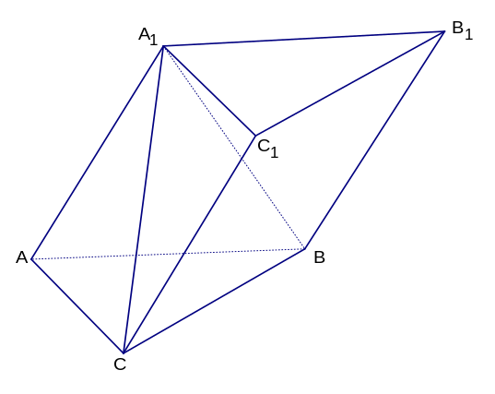
三、解答题（满分20分）
21. 如图，三棱柱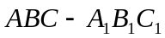中，四边形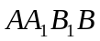
是菱形，四边形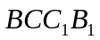是矩形，
.
（1）求证：平面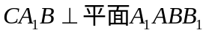；
（2）求点到平面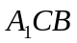的距离；
（3） 求直线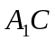与平面所成角的正切值.

解：
（1）证明：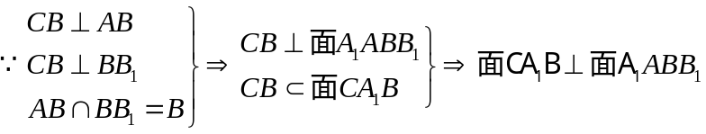
（2）解：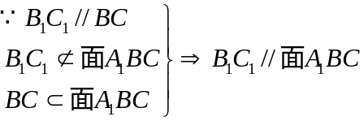，所以点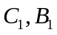到面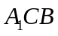的距离相等，
设点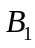到面的距离为，则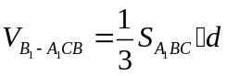
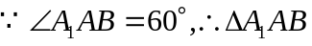为正三角形，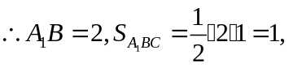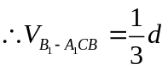
又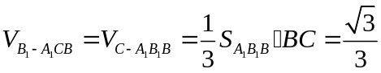
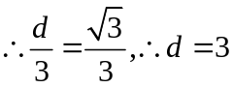，点到平面的距离为。
（3) 解：过作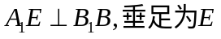
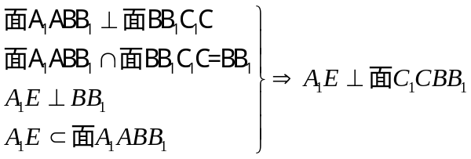
故 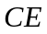为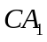在面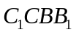内的射影，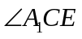为直线与平面所成的角
在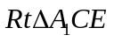中，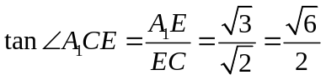，
所以直线与平面所成角的正切值为。

